Урок № 57
Название предмета : геометрия
Класс: 11
УМК: « Геометрия 10-11», Атанасян Л.С.,Бутузов В.Ф., и д.р., 2011
Уровень обучения :базовый
Тема урока: Повторение по “Перпендикулярность прямых и плоскостей”
Общее количество часов, отведенное на изучение темы: 1 ч
Место урока в системе уроков по теме : 2.
Цель урока:
Повторить и систематизировать вопросы темы “Перпендикулярность прямых и плоскостей”.
Задачи урока:
Образовательные: Повторить и систематизировать знания по данной теме и применить их при решении задач базового уровня и задач повышенного уровня сложности ЕГЭ;
Развивающие: развивать пространственное мышление, навыки общения в малых группах;
Воспитательные: усовершенствовать умение высказывать и аргументировать собственное мнение, развивать навыки самостоятельной деятельности.
Планируемые результаты:
После успешного завершения занятия учащиеся должны:
– знать основные определения и теоремы по данной теме, уметь применять теорию при решении задач,
– уметь выполнять чертежи по условию задачи, находить на чертежах перпендикуляр, наклонную, проекцию, линейный угол двугранного угла, вычислять расстояния между прямой и плоскостью;
- применять ранее изученный теоретический материал для решения задач и письменно оформлять их.
Техническое обеспечение урока: компьютер, проектор, карточки.
Содержание урока.
Орг. Момент.
- Мотивация учебной деятельности
Данная тема является основой для изучения пространственных фигур и находит широкое применение в повседневной жизни, в строительстве.
- Активизация опорных знаний
Математический диктант ( по вариантам)
  - Две прямые называются перпендикулярными, если …
  - Прямая называется перпендикулярной к плоскости, если …

2.1. Перпендикуляром, проведённым из данной точки к данной плоскости, называется …
2.2. Наклонной, проведённой из данной точки к данной плоскости, называется …

3.1. Теорема о трёх перпендикулярах. Сделайте чертёж.
3.2. Признак перпендикулярности прямой и плоскости. Сделайте чертёж.

4.1. Углом между прямой и плоскостью называется…
4.2. Расстоянием от точки до плоскости называется…

5.1. Признак перпендикулярности двух плоскостей.
5.2. Свойство диагонали прямоугольного параллелепипеда.

Устная работа.
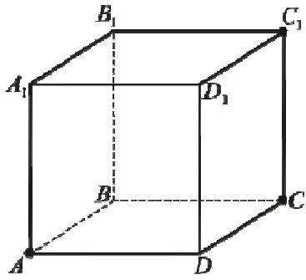
В кубе АBCDA1B1C1D назовите:
1.Ребра,перпендикулярные к плоскости (DCC1 ).
2.Ребра,перпендикулярные к плоскости (АВВ1).
3.Плоскости,перпендикулярные к ребру BB1
4.Плоскости,перпендикулярные к ребру А D
5.Выясните взаимное расположение прямой и плоскости
(ответ обоснуйте):
а).СС и (DCB); б) D C и (DCB). в) AA и (DCB);
г) B C и (DCB).

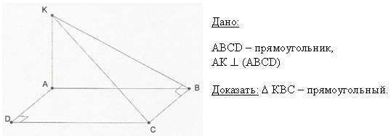

- Повторение и систематизация знаний.

Работа в группах.
1 группа
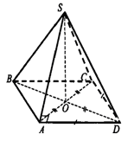
№1. Диагонали квадрата ABCD пересекаются в точке О. SO – перпендикуляр к плоскости квадрата, SO=$4\sqrt{2}$ см. а) Докажите равенство углов, образуемых прямыми SA, SC и SD с плоскостью квадрата. б) Найдите эти углы, если периметр ABCD равен 32 см.

а) Доказательство:
1. SO(ABC), AC, SD, SA, SB – наклонные; OC,OD, OA, OB – их проекции; $∠(\text{SC},(\text{ABC}))\text{=∠}\text{SCO}$ определению; $∠(\text{SD},(\text{ABC}))\text{=∠}\text{SDO}$и т.д.
2. $Δ\text{SOC}=Δ\text{SOD}=Δ\text{SOA}=Δ\text{SOB}$( как прямоугольные по двум катетам: SO – общая; OC=OA=OD=OB по свойству диагоналей квадрата).
3. $∠\text{SCO}\text{=∠}\text{SDO}\text{=∠}\text{SAO}\text{=∠}\text{SBO}$
б) Решение:
1. $P_{\text{ABCD}}=4\text{AD}$, AD=8 см.
2. $Δ\text{ADC}$, $∠D={\text{90}}^{0}$, $\text{AC}=\sqrt{2{\text{AD}}^{2}}=\text{AD}\sqrt{2}$. AC=$8\sqrt{2}$см.
3. OC=$\frac{1}{2}$AC, OC=4$\sqrt{2}$ см.
4. $Δ\text{SOC},∠O={\text{90}}^{0}\text{.}$ tg$∠C=\frac{\text{OS}}{\text{OC}},$ tg$∠C=\frac{4\sqrt{2}}{4\sqrt{2}},$ tg$∠C=1,$ $∠C={\text{45}}^{0}$.
(Ответ: $∠(\text{SA},(\text{ABC}))={\text{45}}^{0}$.)
2 группа
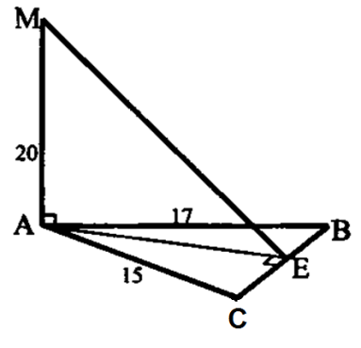
Дано: AB=17 см, AC=15см, BC=8 см,
AM(ABC), $∠А$ - меньший, АМ=20см
Найти: расстояние от точки М до прямой СВ
Решение:

1. В $Δ\text{АВС}$ против меньшей стороны лежит меньший угол (по теореме синусов). Проведем $\text{АЕ}⊥\text{ВС},\text{АЕ}⊥\text{МЕ}\text{.}$ По теореме о трех перпендикулярах $\text{МЕ}⊥\text{ВС}$.
2. По формуле Герона
$S_{Δ\text{ABC}}=\sqrt{P(P−a)(P−b)(P−c)}$; $S_{Δ\text{ABC}}=\sqrt{P(P−\text{AB})(P−\text{BC})(P−\text{AC})}$;
$S_{Δ\text{ABC}}=\frac{1}{2}\text{BC}⋅\text{AE}=4\text{AE}$, $P=\frac{\text{15}+\text{17}+8}{2}=\text{20}$(см); $S_{Δ\text{ABC}}=\sqrt{\text{20}⋅5⋅3⋅\text{12}}=\sqrt{\text{100}⋅\text{36}}=\text{60}{\text{см}}^{2}$; 4АЕ=60, АЕ=15 см. По теореме Пифагора $\text{ME}=\sqrt{{\text{MA}}^{2}+{\text{AE}}^{2}}$, $\text{ME}=\sqrt{\text{400}+\text{225}}=\sqrt{\text{625}}=\text{25}$ (см).
Ответ: 25 см.

Когда группы закончили выполнение задания, представитель от каждой группы оформляет решение на доске. Учащиеся записывают решения задач в тетради.
Если группа выполнила задание верно и смогла защитить свое решение, то каждый из ее участников получает отметку 5. Если группа выполнила задание верно, но при объяснении решения у доски были недочеты – 4, если группа допустила ошибки в решении – 3
- Самостоятельная работа.
Учащиеся самостоятельно выполняют задание. Если у учащегося возникают вопросы, то он может попросить помощи у учащихся из своей группы или у учителя.

(записать решение задачи с обоснованием)
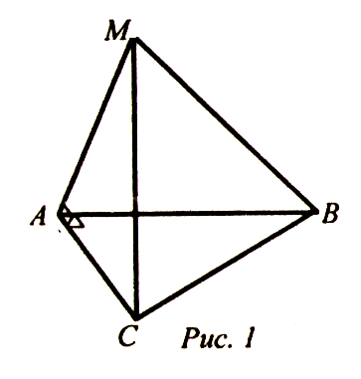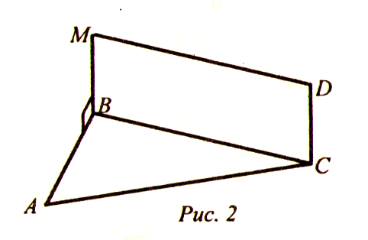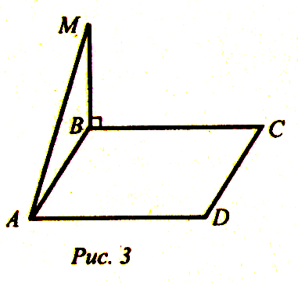

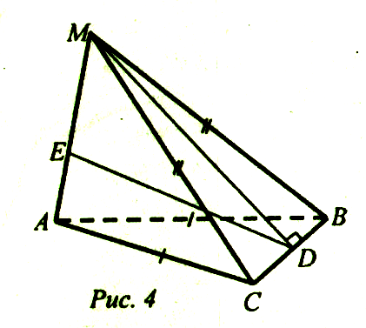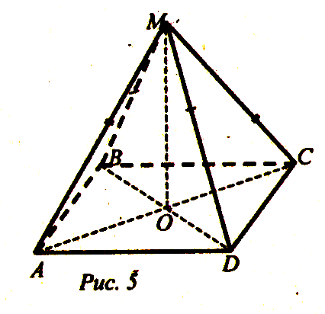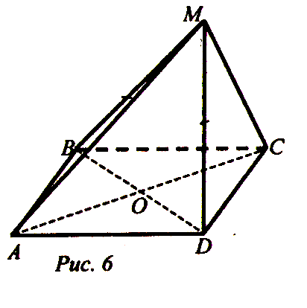
Точка М лежит вне плоскости АВС.
  - Рис.1.Доказать: прямая АС перпендикулярна плоскости АВМ.
  - Рис.2.ВМDС- прямоугольник. Доказать: прямая СD перпендикулярна плоскости АВС.
  - Рис.3.АВСD – прямоугольник. Доказать: АD перпендикулярна АМ.
  - Рис.4. Доказать: прямая ВС перпендикулярна DЕ.
  - Рис.5. АВСD – параллелограмм. Доказать: прямая МО перпендикулярна плоскости АВС.
  - Рис.6. АВСD – ромб. Доказать: прямая ВD перпендикулярна плоскости АМС.
- Подведение итогов урока.
Рефлексия:
Наше занятие подходит концу. Подведем итог нашего занятия. Сегодня мы повторили теоретический материал по теме «Перпендикулярность прямых и плоскостей», разобрали основные методы решения задач по теме. При возникновении затруднений и вопросов повторите еще раз теоретический материал по теме «Перпендикулярность прямых и плоскостей»
Пожалуйста, поделитесь с нами своими мыслями о сегодняшнем занятии (хотите одним предложением).
Вам для этого помогут слова:
-Я узнал…
-Мне было интересно …
- Мне было сложно …
-Мне понравилось …

Домашнее задание: Глава II, стр 55, № 203, 206

